简介
本APP开发样例包含如下功能：
- 获取Token
- 订阅
- 接收AMQP消息
- 取消订阅
SVA
Get token
Subscribe
Receive AMQP message
Unsubscribe

编译
执行 make clean all
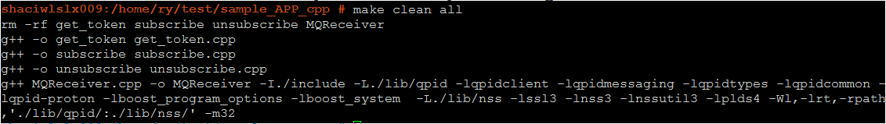
编译成功后会生成如下可执行文件:
get_token
subscribe
MQReceiver
unsubscribe

获取 token
前提
Linux操作系统需要支持 curl 命令
可以在终端中执行命令curl来检查是否支持:
如果系统不支持该命令,可以参考如下网站安装: http://curl.haxx.se/
用法
./get_token ip app_name pwd
注意
ip、app_name、pwd 要和MML命令ADD APP中的一致：
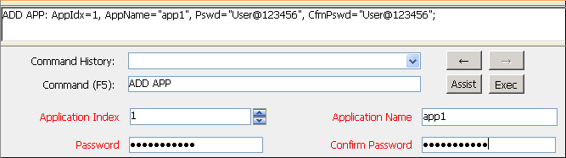
输出
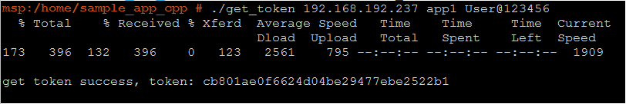

订阅
前提
必须先使用步骤 2. 获取 token 获取一个token
用法
./subscribe ip app_name token
输出
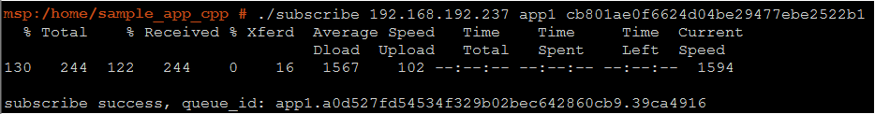
注意：
如果要订阅匿名化的topic，可以增加一个可选参数a：
./subscribe ip app_name token a

接收AMQP消息
前提
- 文件夹 cert_db 和 lib 要和可执行文件 MQReceiver 放在同一目录中
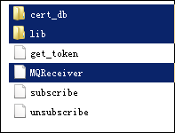
- 把文件夹 lib/qpid/sasl2 中的文件拷贝至 /usr/lib/sasl2
- 必须先通过步骤 3 订阅 获取一个queue_id
用法
./MQReceiver app_name ip port queue_id
输出:
终端中会显示broker中绑定到queue_id的消息：
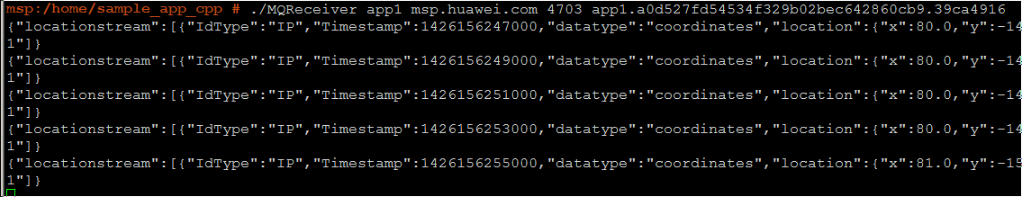
使用步骤 5 取消订阅 可以停止消息的输出

取消订阅
前提
必须先使用步骤 2. 获取 token 获取一个token
用法
./unsubscribe ip app_name token
输出
注意：
- 如果要取消订阅匿名化的topic，可以增加一个可选参数a：
./unsubscribe ip app_name token a

